一○七學年度第一學期數學第三冊第一次評量試題(第一～三單元)

B

AA
年 班 座號 姓名

一、量一量，填填看：
每格2分，共12分
⑴
ㄅ
ㄆ
ㄇ
ㄅ彩帶長（）公分。
⑵
ㄆ彩帶長（）公分。
⑶
ㄇ彩帶長（）公分。
⑷這三條彩帶中，最長的是（）彩帶，最短的是
（）彩帶。
⑸這三條彩帶共長（）公分。
二、畫 、、表示下面各數：每題5分，共15分
⑴ 235

①①①①①
100
100
100
100
100
⑵ 105

①①①①①

⑶ 180


三、看圖填填看：每格2分，共10分
⑴
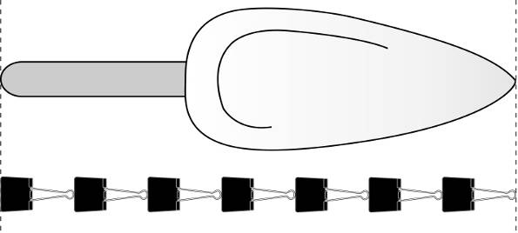

鏟子和()個長尾夾一樣長。

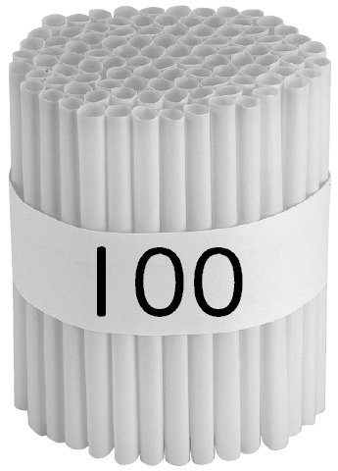
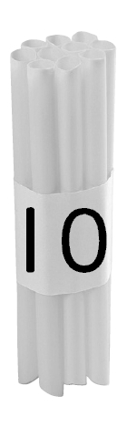
⑵

共有()枝吸管。
⑶1個□長1公分。
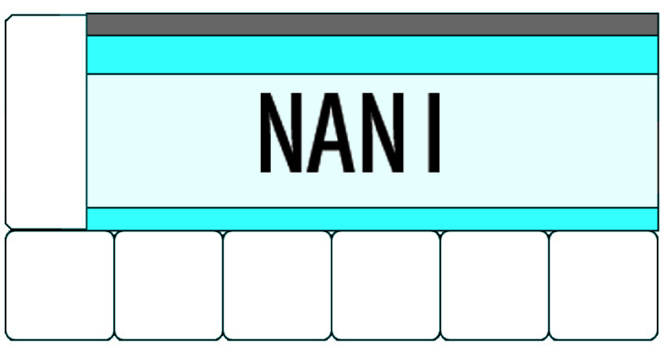

橡皮擦的長度是()公分。
⑷
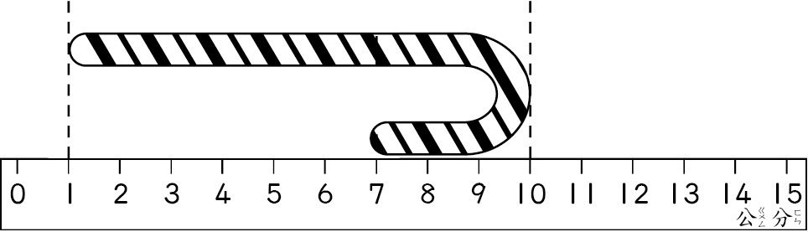

有()格，是()公分。
四、把答案相同的連起來：
每答4分，共16分
⑴ 52＋34
⑵ 19＋91
ㄆ、79＋29
ㄅ、22＋88
⑶ 33＋79
ㄇ、24＋62
⑷ 43＋65
ㄈ、40＋72

五、下表是彥正、俊廷和立明身上的錢，算一算，圈圈看：每題4分，共12分
彥正 | 俊廷 | 立明
41元 | 79元 | 58元
⑴彥正和立明的錢合起來，大約是幾元？
（ 90元 、 100元 、 110元）
⑵俊廷和立明想合買一本100元的故事書，夠不夠？
（ 夠 ， 不夠 ）
⑶俊廷和彥正想合買一盒150元的彩色筆，夠不夠？
（ 夠 ， 不夠 ）
六、填填看：每格3分，共15分
⑴「201」讀作（）。
⑵「一百九十七」寫作
（）。
⑶1個百、12個十和26個一合起來是（246）。
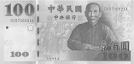
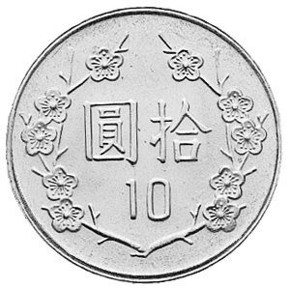
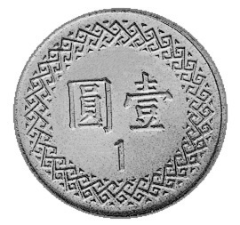
⑷小奕有2張 、4個 和5個 ，小奕共有()元。爸爸再給他5個 和5個 ，小奕就有()元。
七、把做法用算式記下來：
每小題4分，共20分
⑴將一條56公分的藍色緞帶和一條27公分的紅色緞帶接起來，共長幾公分？
56＋27＝83
56
＋ 27
83

()公分
⑵小萍昨天摺了76隻紙鶴，今天摺了58隻，兩天共摺了幾隻紙鶴？
76＋58＝134
76
＋ 58
134

()隻
⑶哥哥買一個35元的總匯三明治和一杯25元的奶茶當作早餐，共花了幾元？
35＋25＝60
35
＋ 25
60

()元
⑷下表是速食店的價目表：
薯條 | 雞塊 | 咖啡 | 蘋果派
49元 | 69元 | ？元 | 28元
①小紅買了一份雞塊和一包薯條，共要付幾元？
69＋49＝118
69
＋ 49
118

()元
②一杯咖啡比一個蘋果派貴17元，一杯咖啡賣幾元？
28＋17＝45

28
＋ 17
45

()元

